西安市第一中学2014-2015学年度第一学期期末考试
高二化学试题

可能用到的相对原子质量：S:64 0:16 H:1
一．选择题（每小题只有一个选项符合题意，每小题2分；共 50分）
1．人类将在未来几十年内逐渐由“碳素燃料文明时代”过渡至“太阳能文明时代”(包括风能、生物质能、太阳能的转换)，届时人们将适应“低碳经济”和“低碳生活”。下列说法不正确的是 （ ）
A．目前研究菠菜蛋白质“发电”不属于“太阳能文明”
B．发展太阳能经济有助于减缓温室效应
C．太阳能电池可将太阳能直接转化为电能
D．煤、石油和天然气都属于碳素燃料
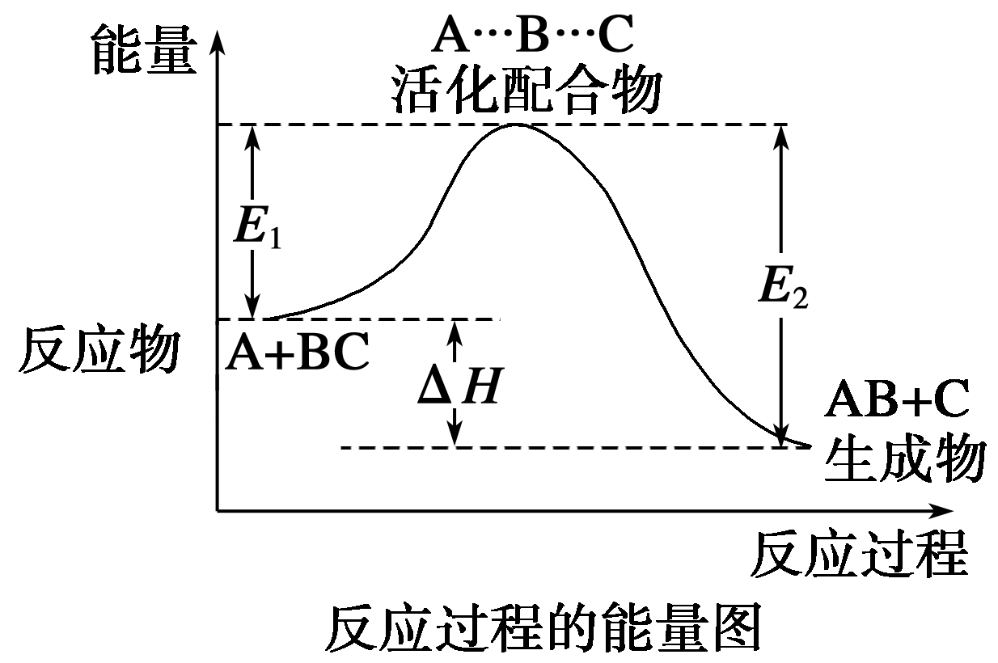
2．某反应过程中体系的能量变化如图所示，下列说法错误的 是 ( )
A．反应过程可表示为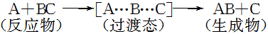
B．E1为反应物的平均能量与过渡态的能量差，称为正反应 的活化能
C．正反应的热效应为ΔH＝E1－E2<0，所以正反应为放热反应
D．此图中逆反应的热效应ΔH＝E1－E2<0，所以逆反应为放热反应
3．已知：HCN(aq)与NaOH(aq)反应的ΔH＝－12.1 kJ/mol；HCl(aq)与NaOH(aq)反应的ΔH＝－55.6 kJ/mol则HCN在水溶液中电离的ΔH等于( )
A．－67.7 kJ/mol B．－43.5 kJ/mol
C．＋43.5 kJ/mol D．＋67.7 kJ/mol
4．下列说法正确的是 （ ）
A．增大压强，单位体积活化分子数一定增加，化学反应速率一定增大
B．升高温度，活化分子百分数增加，化学反应速率一定增大
C．加入反应物，使活化分子百分数增加，化学反应速率增大
D．使用催化剂，一定降低了反应的活化能，化学反应速率一定增大
5．将NO₂装入带活塞的密闭容器中，当反应2NO₂(g)N₂O₄(g)达到平衡后，改变下列一个条件，其中叙述正确的是 ( )
A．升高温度，气体颜色加深，则此反应为吸热反应
B．慢慢压缩气体体积，平衡向右移动，混合气体颜色变浅
C．慢慢压缩气体体积，若体积减小一半，压强增大，但小于原来的两倍
D．恒温恒容时，充入惰性气体，压强增大，平衡向右移动，混合气体的颜色变浅
6．下列生产或实验事实引出的相应结论不正确的是 ( )
选项 | 事实 | 结论
A | 其他条件相同，Na₂S₂O₃溶液和H₂SO₄溶液反应，升高溶液的温度，析出硫沉淀所需时间缩短 | 当其他条件不变时，升高反应温度，化学反应速率加快
B | 工业制硫酸中，在SO₃的吸收阶段，吸收塔里要装填瓷环 | 增大气液接触面积，使SO₃的吸收速率增大
C | 在容积可变的密闭容器中发生反应：2NH₃(g) N₂H₄(l)＋H₂(g)，把容积的体积缩小一半 | 正反应速率加快，逆反应速率减慢
D | A、B两支试管中分别加入等体积5%的H₂O₂溶液，在B试管中加入2～3滴FeCl₃溶液，B试管中产生气泡快 | 当其他条件不变时，催化剂可以改变化学反应速率

7．一定条件下，对于可逆反应X(g)＋3Y(g) 2Z(g)，若X、Y、Z的起始浓度分别为c₁、c₂、c₃(均不为零)，达到平衡时，X、Y、Z的浓度分别为0.1 mol·L^{－1}、0.3 mol·L^{－1}、0.08 mol·L^{－1}，则下列判断正确的是 ( )
A．c₁∶c₂＝3∶1 B．平衡时，Y和Z的生成速率之比为2∶3
C．X、Y的转化率不相等 D．c₁的取值范围为0 mol·L^{－1}<c₁<0.14 mol·L^{－1}
8．在密闭容中发生下列反应aA(g)cC(g)＋dD(g)，反应达到平衡后，将气体体积压缩到原来的一半，当再次达到平衡时，D的浓度为原平衡的1.8倍，下列叙述正确的是（ ）
A．A的转化率变小 B．平衡向正反应方向移动
C．D的体积分数变大 D．a > c＋d
9．稀氨水中存在着下列平衡：NH₃·H₂O NH＋OH－，若要使平衡向逆反应方向移动，同时使c(OH－)增大，应加入适量的物质是 ( )
①NH₄Cl固体 ②硫酸 ③NaOH固体 ④水 ⑤加热 ⑥加入少量MgSO₄固体
A．①②③⑤ B．③⑥ C．③ D．③⑤
10．在300 mL的密闭容器中，放入镍粉并充入一定量的CO气体，一定条件下发生反应：Ni(s)＋4CO(g) Ni(CO)₄(g)，已知该反应的平衡常数与温度的关系如下表：
温度/℃ | 25 | 80 | 230
平衡常数 | 5×10⁴ | 2 | 1.9×10^{－5}
下列说法不正确的是 ( )
A．上述生成Ni(CO)₄的反应为放热反应
B．在80 ℃时，测得某时刻Ni(CO)₄、CO的浓度均为0.5 mol·L^{－1}，则此时v_{正}>v_{逆}
C．25 ℃时反应Ni(CO)₄(g) Ni(s)＋4CO(g)的平衡常数为2×10^{－5}
D．80 ℃达到平衡时，测得n(CO)＝0.3 mol，则Ni(CO)₄的平衡浓度为2 mol·L^{－1}
11．下列说法正确的是 ( )
A．常温下，反应C(s)＋CO₂(g) 2CO(g)不能自发进行，则该反应的ΔH>0
B．自发反应的熵一定增大，非自发反应的熵一定减小
C．凡是放热反应都是自发的，因为吸热反应都是非自发的
D．反应2Mg(s)＋CO₂(g)===C(s)＋2MgO(s)能自发进行，则该反应的ΔH>0
12．下列事实中，能证明氯化氢是共价化合物的是（ ）
A．氯化氢易溶于水 B．氯化氢的水溶液能导电
C．液态氯化氢不导电 D．氯化氢不易分解
13．将100mL1 mol/L 的NaHCO3溶液等分为两份，其中一份加入少许冰醋酸，另外一份加入少许Ba(OH)2固体，忽略溶液体积变化。两份溶液中碳酸根离子浓度的变化分别是( )
A．减小、减小 B．减小、增大 C．增大、增大 D．增大、减小
14．常温下0.1mol/L醋酸溶液的pH＝a，下列能使溶液pH＝(a＋1)的措施是 ( )
A．将溶液稀释到原体积的10倍 B．加入适量的醋酸钠固体
C．加入等体积0.2 mol·L－1盐 D．提高溶液的温度
15．下列对沉淀溶解平衡的描述正确的是 （ ）
A. 反应开始时溶液中个离子浓度相等
B. 沉淀溶解达到平衡时，如果再加入难溶性的该沉淀物，将促进溶解
C. 沉淀溶解达到平衡时，溶液中溶质的离子浓度相等，且保持不变
D. 沉淀溶解达到平衡时，沉淀的速率和溶解的速率相等
16．相同温度下，容积相同的甲、乙、丙3个恒容密闭容器中发生可逆反应：
2SO₂（g）+O₂（g） 2SO₃（g）；。实验测得起始、平衡时的有关数据如下表：下列叙述正确的是 ( )
容器 | 起始各物质的物质的量/mol |  |  |  | 达到平衡时体系能量的变化
容器 | SO₂ | O₂ | SO₃ | Ar | 达到平衡时体系能量的变化
甲 | 2 | 1 | 0 | 0 | 放出热量：Q₁
乙 | 1.8 | 0.9 | 0.2 | 0 | 放出热量：Q₂
丙 | 1.8 | 0.9 | 0.2 | 0.1 | 放出热量：Q₃

A．若在上述条件下反应生成2molSO₃（s）的反应热为△H₁，则△H₁<-197 kJ·mol⁻¹
B．Q₁=Q₂=Q₃=197 kJ
C．甲、乙、丙3个容器中反应的平衡常数不相等
D．达到平衡时，丙容器中SO₂的体积分数最大
17．常温下，在10 mL 0.1 mol·L^{－1} Na₂CO₃溶液中逐滴加入0.1 mol·L^{－1} HCl溶液，溶液的pH逐渐降低，此时溶液中含碳微粒的物质的量分数变化如图所示(CO₂因逸出未画出，忽略因气体逸出引起的溶液体积变化)，下列说法正确的是 （ ）
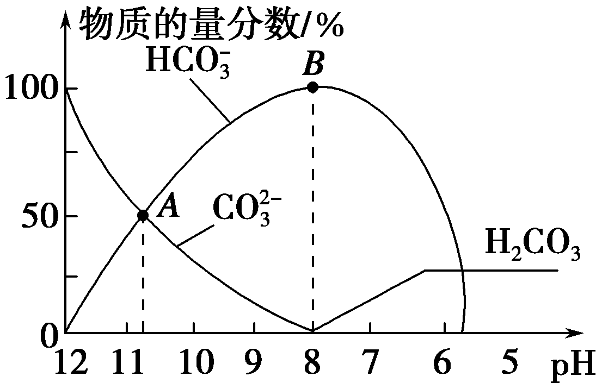
A．在0.1 mol·L^{－1} Na₂CO₃溶液中：c(Na＋)＋c(H＋)＝c(CO)＋c(HCO)＋c(OH－)
B．当溶液的pH为7时，溶液的总体积为20 mL
C．在B点所示的溶液中，浓度最大的阳离子是Na＋
D．在A点所示的溶液中：c(CO)＝c(HCO)>c(H＋)>c(OH－)
18.下列关于原电池的叙述正确的是（ ）
A．构成原电池的正极和负极必须是两种不同的金属
B．原电池是将化学能转变为电能的装置
C．原电池中电子流出的一极是负极，该极被还原
D．原电池放电时，电流的方向是从负极到正极
19．X、Y、Z、M代表四种金属元素，金属X和Z用导线连接放入稀硫酸中时，X溶解，Z极上有氢气放出；若电解Y^{2＋}和Z^{2＋}共存的溶液时，Y先析出；又知M^{2＋}的氧化性强于Y^{2＋}。则这四种金属的活动性由强到弱的顺序为 （ ）
A．X>Z>Y>M B．X>Y>Z>M C．M>Z>X>Y D．X>Z>M>Y
20．相同材质的铁在下图中各情形下最不易被腐蚀的是 ( )
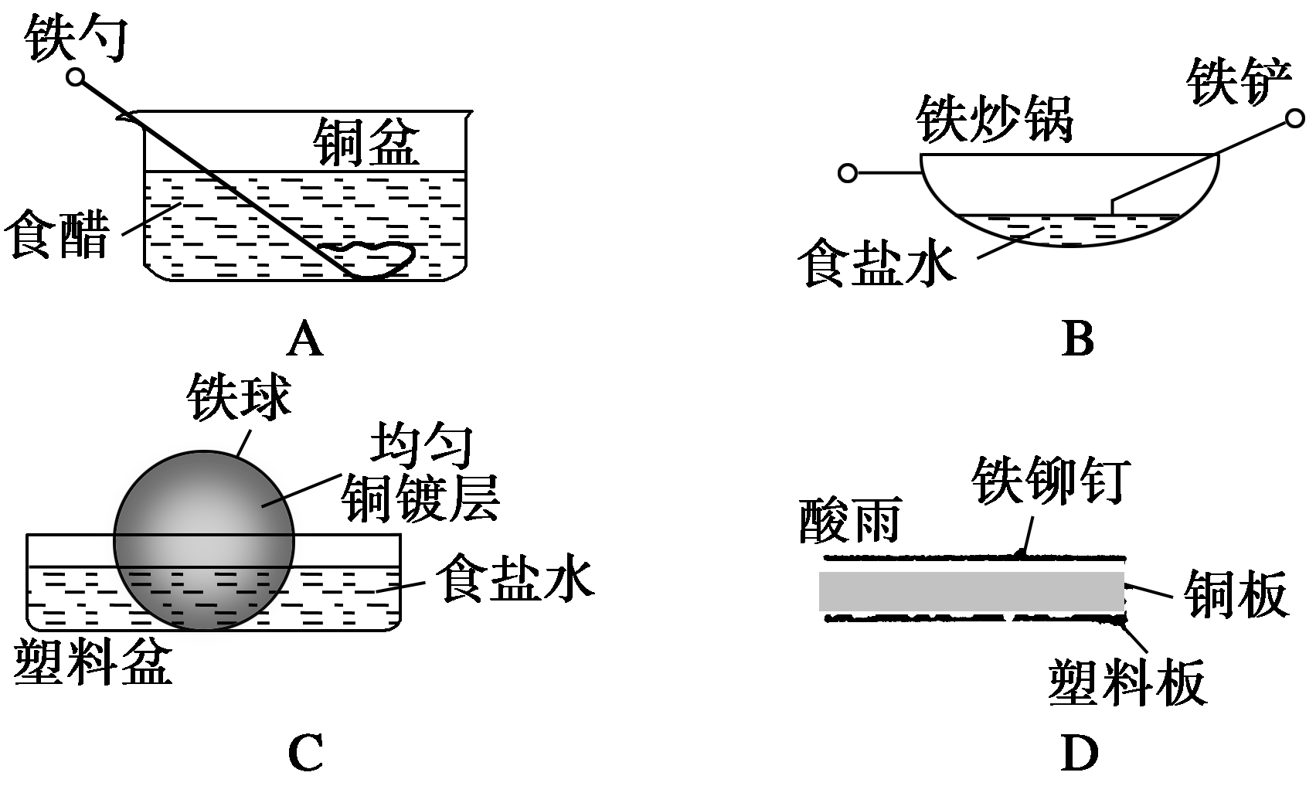
21． 下列混合溶液的pH一定小于7的是
A．pH＝3的盐酸和pH＝11的氨水等体积混合
B．pH＝3的盐酸和pH＝11的氢氧化钡溶液等体积混合
C．pH＝3的醋酸和pH＝11的的氢氧化钡溶液等体积混合
D．pH＝3的硫酸和pH＝11的氨水等体积混合
22．常温下某溶液中，由水电离出的[H⁺]为1×10^{—12}mol/L，该溶液中一定能大量共存的离子组是（ ）
A．K⁺、Na⁺、SO₄^{2—}、NO₃— B．Na⁺、K⁺、S^{2—}、CO₃^{2—}
C．Fe²⁺、Mg²⁺、Cl—、SO₄^{2—} D．NH₄⁺、Cl—、K⁺、SO₃^{2—}
23．家用炒菜铁锅用水清洗放置后，出现红棕色的锈斑，在此变化过程中不发生的化学反应是 （ ）
A．4Fe(OH)₂＋2H₂O＋O₂＝4Fe(OH)₃↓ B．2Fe＋2H₂O＋O₂＝2Fe(OH)₂↓
C．2H₂O＋O₂＋4e⁻＝４OH－ D．Fe－3e⁻＝Fe^{3＋}
24．已知20ºC时AgBr的溶解度为8.4×10^{—6} AgCI的溶解度为1.5×10^{—4}将AgCI与AgBr的饱和溶液等体积混合，再加入足量浓硝酸银，发生的反应为（ ）
A.只有AgBr沉淀生成 B. AgCl沉淀多于AgBr沉淀
C. AgCl沉淀少于AgBr沉淀 D. AgCl和AgBr沉淀等量生成
25.下列述叙正确的是 （ ）
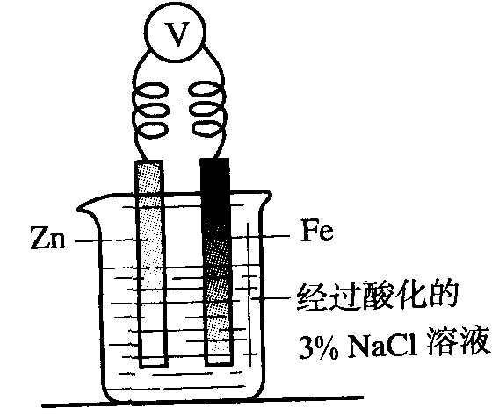
A．要除去氯化镁酸性溶液里少量的氯化铁，可以选用氢氧化钠
B．镀锡铁表面有划痕是，仍然能阻止铁被氧化
C．向右图烧杯内的溶液中加入黄色的K₃[Fe(CN)₆]溶液，一段时间后可看到Fe电极附近有蓝色沉淀生成
D．各种原生铜的硫化物经氧化、淋滤作用变成硫酸铜，遇到深层的ZnS和PbS，便慢慢地使之转变为CuS
非选择题（共50分）
二．填空题（包括实验、计算）
26．（14分）25 ℃时，部分物质的电离平衡常数如表所示：
化学式 | CH₃COOH | H₂CO₃ | HClO
电离平衡常数 | 1.7×10^{－5} | K₁＝4.3×10^{－7}  K₂＝5.6×10^{－11} | 3.0×10^{－8}
请回答下列问题：
(1)CH₃COOH、H₂CO₃、HClO的酸性由强到弱的顺序为____________________。
(2)同浓度的CH₃COO－、HCO、CO、ClO－结合H＋的能力由强到弱的顺序为__________________________________。
(3)物质的量浓度均为0.1 mol·L^{－1}的下列四种物质的溶液：a.Na₂CO₃，b.NaClO，c.CH₃COONa，d.NaHCO₃，pH由大到小的顺序是____________(填编号)。
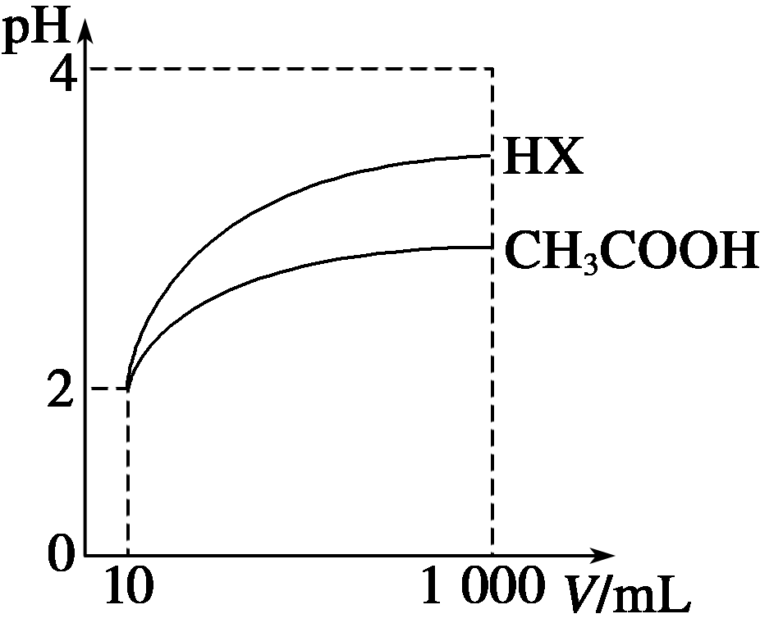
(4)体积为10 mL pH＝2的醋酸溶液与一元酸HX分别加
水稀释至1 000 mL，稀释过程中pH变化如图所示，则
HX的电离平衡常数______(填“大于”、“等于”或
“小于”)醋酸的电离平衡常数；理由是_______________________
稀释后，HX溶液中由水电离出来的c(H＋)_______(填“大于”、“等于”或“小于”)
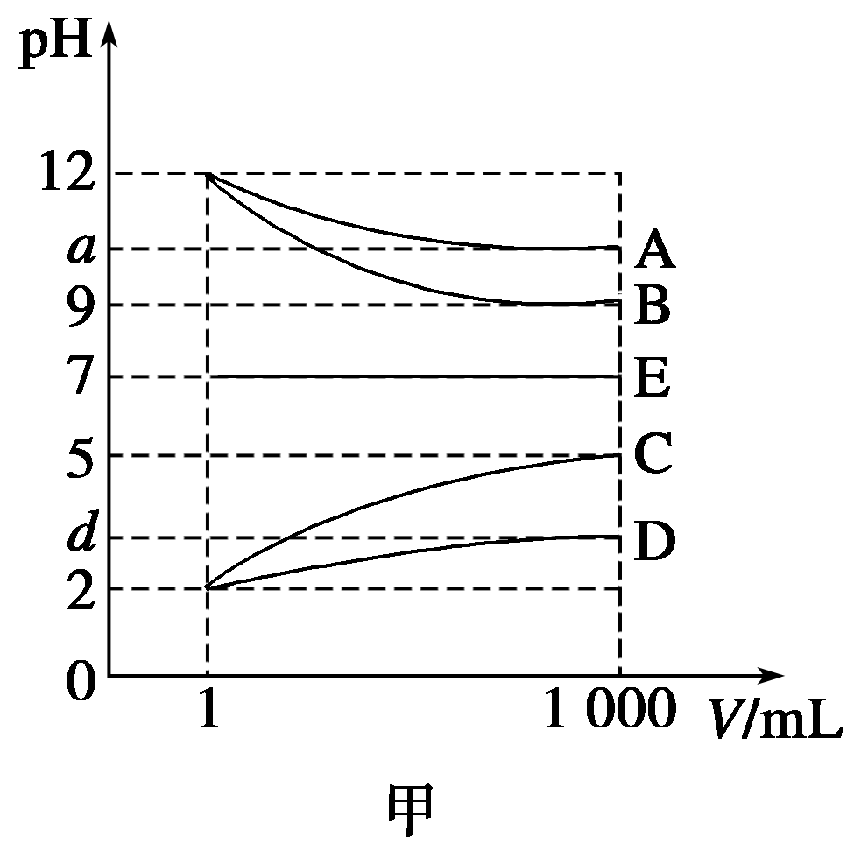
27．（6分）物质A～E都是由下表中的离子组成的，常温下将各物质的溶液从1 mL稀释到1 000 mL，pH的变化关系如图甲所示，其中A与D反应得到E。
请回答下列问题。
阳离子 | NH、H＋、Na＋
阴离子 | OH－、CH₃COO－、Cl－

(1)根据pH的变化关系，写出物质的化学式：B__________，C__________。
(2)写出A与C反应的离子方程式：___________________________________。
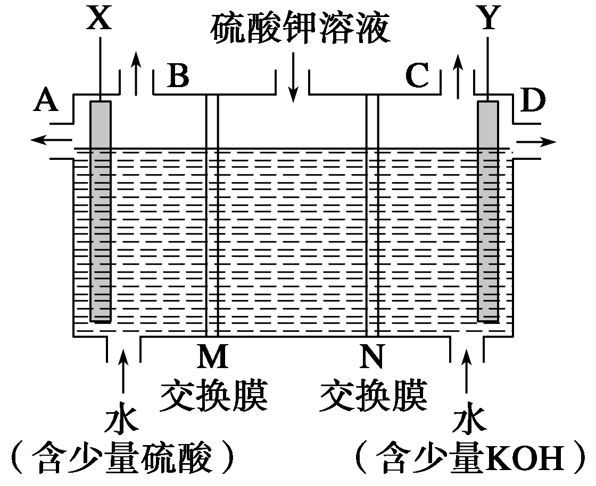
28．（12分）某小组同学设想用如图装置电解硫酸钾溶液来制取氧气、氢气、硫酸和氢氧化钾。
(1)X极与电源的________(填“正”或“负”)极相连，氢气从________(填“A”、“B”、“C”或“D”)口导出。
(2)离子交换膜只允许一类离子通过，则M为________(填“阴离子”或“阳离子”，下同)
(3)若将制得的氢气、氧气和氢氧化钾溶液组合为氢氧燃料电池(石墨为电极)，则电池负极的反应式为____________________________________________________。
(4)若在标准状况下制得11.2 L氢气，则生成硫酸的质量是____，转移的电子数为______。
29．（8分）25 ℃时几种难溶电解质的溶解度如表所示：
难溶电解质 | Mg(OH)₂ | Cu(OH)₂ | Fe(OH)₂ | Fe(OH)₃
溶解度/g | 9×10^{－4} | 1.7×10^{－6} | 1.5×10^{－4} | 3.0×10^{－9}
沉淀完全时的pH | 11.1 | 6.7 | 9.6 | 3.7
在无机化合物的提纯中，常利用难溶电解质的溶解平衡原理除去某些离子。例如：
①为了除去氯化铵中的杂质Fe^{3＋}，先将混合物溶于水，再加入一定量的试剂反应，过滤结晶即可；②为了除去氯化镁晶体中的杂质Fe^{3＋}，先将混合物溶于水，加入足量的氢氧化镁，
充分反应，过滤结晶即可；③为了除去硫酸铜晶体中的杂质Fe^{2＋}，先将混合物溶于水，加入一定量的H₂O₂，将Fe^{2＋}氧化成Fe^{3＋}，调节溶液的pH＝4，过滤结晶即可。请回答下列问题：
(1)上述三个除杂方案都能够达到很好效果，Fe^{2＋}、Fe^{3＋}都被转化为__________(填化学式)而除去。
(2)①中加入的试剂应该选择__________。
(3)②中除去Fe^{3＋}所发生的离子方程式为________________________________。
(4)下列与方案③相关的叙述中，正确的是________(填字母)。
A．H₂O₂是绿色氧化剂，在氧化过程中不引进杂质，不产生污染
B．将Fe^{2＋}氧化为Fe^{3＋}的主要原因是Fe(OH)₂沉淀比Fe(OH)₃沉淀难过滤
C．调节溶液pH＝4可选择的试剂是氢氧化铜或碱式碳酸铜
D．Cu^{2＋}可以大量存在于pH＝4的溶液中
E．在pH>4的溶液中Fe^{3＋}一定不能大量存在
30．（12分）10 ℃时加热NaHCO₃饱和溶液，测得该溶液的pH发生如下变化：
温度(℃) | 10 | 20 | 30 | 加热煮沸后冷却到50 ℃
pH | 8.3 | 8.4 | 8.5 | 8.8
(1)甲同学认为，该溶液的pH升高的原因是HCO的水解程度增大，故碱性增强，该反应的离子方程式为________________________________________________。
乙同学认为，溶液pH升高的原因是NaHCO₃受热分解，生成了Na₂CO₃，并推断Na₂CO₃的水解程度________(填“大于”或“小于”)NaHCO₃。
(2)丙同学认为甲、乙的判断都不充分。丙认为，只要在加热煮沸的溶液中加入足量的试剂X，若产生沉淀，则__________(填“甲”或“乙”)的判断正确。试剂X是________。
A．Ba(OH)₂溶液 B．BaCl₂溶液 C．NaOH溶液 D．澄清的石灰水
(3) 查阅资料，发现NaHCO₃的分解温度为150 ℃，丙断言________(填“甲”或“乙”)的判断是错误的，理由是________________________________________。

西安市第一中学2014-2015学年度第一学期期末考试
高二化学答案

1 | 2 | 3 | 4 | 5 | 6 | 7 | 8 | 9 | 10 | 11 | 12 | 13
A | D | C | B | C | C | B | A | C | B | A | C | B
14 | 15 | 16 | 17 | 18 | 19 | 20 | 21 | 22 | 23 | 24 | 25
B | D | A | C | B | A | C | C | A | D | B | D

26．（12分）
(1)CH₃COOH>H₂CO₃>HClO (2)CO>ClO－>HCO>CH₃COO－ (3)a>b>d>c
(4)A ABCE (5)大于 稀释相同倍数，HX的pH变化比CH₃COOH的大，酸性强，电离平衡常数大 大于 HX酸性强于CH₃COOH的，稀释后HX溶液中的c(H＋)小于CH₃COOH溶液中的c(H＋)，所以其对水电离的抑制能力也较弱
27（6分）
(1)NaOH HCl (2)NH₃·H₂O＋H＋===NH＋H₂O
28．（12分）
(1)正 C (2)阴离子 阳离子
(3)H₂－2e－＋2OH－===2H₂O (4)49 g 6.02×10²³

28．（12分）
（1）减小 增大 （2）减小 增大 （3）增大 减小
29．（共8分）
(1)Fe(OH)₃ (2)氨水(3)2Fe^{3＋}(aq)＋3Mg(OH)₂(s)3Mg^{2＋}(aq)＋2Fe(OH)₃(s) (4)ACDE
30．(12分)
(1)HCO＋H₂OH₂CO₃＋OH－ 大于
(2)乙 B (3) 乙 常压下加热NaHCO₃的水溶液，溶液温度达不到150 ℃

